107年度臺北市政府委託臺北市立大學特殊教育中心辦理
臺北市學前國小教師特殊教育專業知能研習
「語言治療與實證本位在教學上的應用」研習計畫
壹、目的
近年來國內語言治療越來越受到特殊教育工作者之重視，而語言教學方法也越來越多元，在實務現場中有效的語言教學方法更能促進兒童語言發展及學習，當兒童有良好的語言能力也才能有更佳的學業學習表現。在實務工作中的教師，更應重視以實證本位的課程與教學，因此，特舉辦此次研習，內容將介紹實證本位實務之意涵，接著探究實證本位實務之理由與建立，之後介紹語言治療在特殊教育領域之實證本位介入相關議題，最後予以舉例說明實務的應用。

貳、辦理單位
一、主辦單位：臺北市政府教育局。
二、承辦單位：臺北市立大學（特殊教育中心）
參、時間、地點及參加對象
一、時間：107年9月15日（星期五）9：00～16：10。
（原107年8月24日（星期五）9：00～16：10。）
二、地點：臺北市立大學勤樸樓1樓C115研習教室(臺北市中正區愛國西路1號)。
三、對象：本研習預計報名人數50名，臺北市及金門縣學前、國小特教教師優先錄取，報名未滿名額開放跨區報名，依先後次序錄取。
肆、報名方式
一、請於107年9月10日前至特教通報網 (http://www.set.edu.tw/教師研習/大專特教研習)報名；錄取名單將於月日前公布於特教通報網，請上網確認錄取名單。
二、報名經審核錄取後，因故無法參加時請於3天前電：02-2311-3040*4132辦理請假。
伍、注意事項
一、參加人員請由所屬單位給予公（差）假，差旅費由原單位依規定支給。
二、為尊重講師，請準時入場，研習開始逾20分鐘後恕不予入場。
三、研習課程須全程參與，時數核發以簽到（退）表為主，若經工作人員發現代為簽名或無故離席缺課者，恕不核發研習時數。研習時數請於研習5日後自行上特教通報網查詢，如有疑問須於10日內向本中心反應，逾時將不受理。
四、參加本主題（全天）研習者，本校備有午餐，請研習人員自備環保杯、環保筷。
五、本校無法提供停車位，停車問題請學員自行處理。
六、考量因突發狀況導致研習需臨時變動，請學員們於活動前一天務必收E-mail(您留於 通報網之E-mail) 或至本中心首頁/最新消息/ ( http://web.spc.ntnu.edu.tw/news/news.php?class=101,102)或特教通報網原報名介面/緊急公告/詳閱，以了解研習變動相關最新訊息，如有未盡事宜，得隨時補充修正之。

- 講師簡介
王淑娟
現職：國立臺中教育大學特教系 副教授
私立中山醫學大學聽語治療學系兼任副教授
經歷:彰化基督教醫院語言治療師、私立中山醫學大學復健系 聽語治療組講師、臺中
市立復健醫院語言治療督導、國立彰化師範大學特教系兼任副教授
專長:
語言障礙評估與治療、聽力障礙教育輔導、聽能口語訓練、嬰幼兒語言評估及訓練
、自閉症語言溝通、心智理論（theory of mind）

- 課程表

時 間 | 主 題
09：00～10：30 | 實證本位意涵介紹
10：30～10：40 | 休息
10：40～12：10 | 實證本位、特殊教育與語言治療教學
12：10～13：00 | 午餐
13：00～14：30 | 實證本位語言治療教學之建立
14：30～14：40 | 休息
14：40～16：10 | 實證本位語言治療教學之運用
16：10～ | 填寫回饋單 ＆ 賦 歸

- 交通資訊
臺北市立大學地址：10048臺北市中正區愛國西路1號
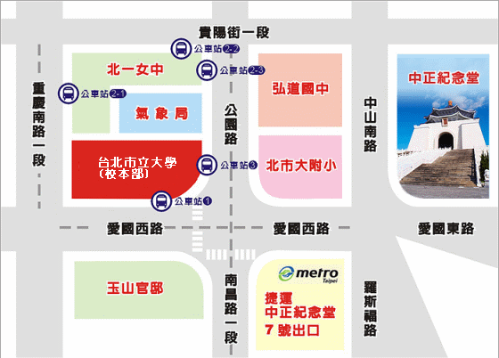
捷運站：中正紀念堂站7號出口 / 小南門站4號出口
公車站 1：(臺北市立大學站) 252、662、644
公車站 2：(一女中站)
2-1 262、3、0東
2-2 臺北客運、15路樹林、指南3、聯營270、235、662、663
2-3 聯營204、241、243、244、236、251、644、706、235、532、630
公車站 3：(市立大學附小站)204、235、630、644、532、706、662、663、241、243、
244、5、236、251
